**UNIVERSIDAD CATÓLICA BOLIVIANA**

**“SAN PABLO”**

**UNIDAD ACADÉMICA REGIONAL COCHABAMBA**

**Departamento de Ingeniería y Ciencias Exactas**

**Carrera de Ingeniería de Sistemas**



**Aplicación Móvil Family Pocket para Android**

*Proyecto Final de Diplomado en Programación Móvil*

**Ing. Aaron Yamil Luna Parrado**

Cochabamba – Bolivia

Septiembre de 2016

**FAMILY POCKET**

**PROBLEMA**

El manejo de la economía es muy importante dentro la familia pero es una tarea muy morosa y delicada, esto deriva a que no se realice de manera correcta.

Varios factores se pueden mejorar al respecto. Con la ayuda del Smartphone se puede hacer un seguimiento diario de nuestra economía haciendo de esta tarea algo continua y cotidiana.

Actualmente existe una falta de información sobre los precios que se manejan en todo el mercado. Existen muchos productos con un precio variable y existen varios aspectos que influyen en el cambio de los precios.

Family Pocket quiere brindar un medio de comunicación mediante el smartphone para que las personas puedan mejorar su economía mediante el manejo de precios bajos.

**OBJETIVOS**

**Objetivo Generales**

Diseñar e implementar una Aplicación Móvil para ayudar al usuario con el manejo de su economía familiar.

**Objetivos Específicos**

* Elaborar el diseño de la aplicación en base a estándares y patrones de Android.
* Utilizar el IDE de desarrollo Android Studio para la implementación y desarrollo de aplicaciones nativas Android.
* Implementar el diseño de la base de datos.
* Implementar la interfaz de usuario y los requerimientos funcionales de cada pantalla.
* Integrar la aplicación al API de google Maps.
* Integrar la aplicación a Firebase como backend para manejo de usuarios y base de datos centralizados.

**ALCANCES**

El proyecto desarrollado e implementado brindará información:

* Modulo Login:
  + La autenticación será mediante de un servicio Firebase Auth.
  + Se podrá registrar e ingresar mediante redes sociales Facebook, Gplus y Twitter o mediante un usuario o password.
* Módulo Contabilidad:
  + El usuario podrá planificar su economía mensualmente.
  + El usuario podrá ingresar sus Egresos e Ingresos
  + El usuario podrá ingresar de manera sencillas sus gastos cotidianos.
  + El usuario recibirá notificación con el estado de su economía mensual.
  + El usuario tendrá acceso a reportes mensuales y diarios.
* Módulo Compras:
  + Se podrá planificar listas de compras.
  + Al ingresar los productos a comprar la aplicación brindara información sobre la locación y precio más bajo del producto.
  + La aplicación hará los ajustes de los gastos.
  + El usuario tendrá acceso a reportes de sus compras.

**RESTRICCIONES Y LIMITACIONES**

* El proyecto no incluye la publicación y distribución de la aplicación móvil en Google Play.
* La aplicación solo contempla el diseño y la implementación para dispositivos Android 4.0 para adelante.
* La aplicación requiere de conexión a internet continua para el funcionamiento de la misma.

**ARQUITECTURA DE SOFTWARE**

* La Aplicación estará basada en el Modelos Vista Controllador (MVC).
* Usará Firebase como Backend en el manejo de usuarios y datos en la web.
* 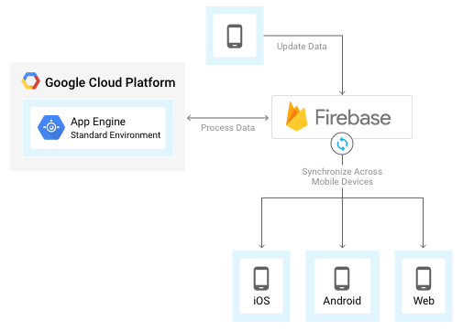Usará Material Design para las vistas.

**APENDICE**

* Link de GitHub: <https://github.com/aaronyamil/FinalProjectDiploAndroid>